PROBLEMATIQUE
Transmettre un identifiant et un mot de passe à un serveur pour accéder à des données présentées dans une page Web.

Mise en situation

Présentation de l’activité de projet
Au cours du projet « Station météo », vous devrez acquérir les grandeurs physiques ambiantes et les présenter dans une page Web installée sur un serveur Apache. Ainsi, ces informations pourront être consultées avec un navigateur.  Pour cela, vous mettrez en œuvre une architecture matérielle telle que celle illustrée par le schéma de l’annexe 1. | 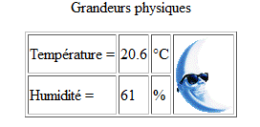  Page web de présentation
Ce schéma peut être décomposé en trois parties :
- Le serveur Apache chargé d’acquérir les valeurs des grandeurs physiques, de les mémoriser et de générer la page Web assurant leur présentation.
- Le client Panda II (associé au module Arduino) chargé de transmettre périodiquement la valeur des grandeurs physiques au serveur.
- Les PC client utilisés pour consulter la page web « Grandeurs physiques » ci-dessus.
Cette organisation fait apparaitre un modèle client/serveur appliqué aux pages Web.

Architecture client/serveur*

Généralités
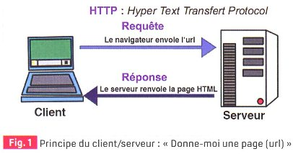
L’architecture client/serveur désigne un mode de communication entre
plusieurs composants d’un réseau . Chaque entité est considérée

comme un client ou un serveur. Chaque logiciel client peut envoyer des
requêtes à un serveur. Un serveur peut être spécialisé en serveur
d’application, de fichiers, de terminaux, ou encore de messagerie
électronique.
En résumé, le client pose une question (ou donne un ordre)… le serveur répond à la question (ou obéit).

HyperText Transfert Protocol, HTTP
La consultation de pages sur un site Web a un fonctionnement basé sur l’architecture client/serveur. L’internaute connecté au réseau via son ordinateur et un navigateur Web constituent le client. Le serveur correspond à l’ordinateur contenant les applications qui délivrent les pages demandées.  Dans ce cas, c’est le protocole de communication HTTP qui est utilisé. | 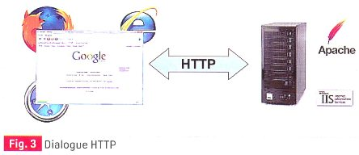
L’HyperText Transfert Protocol, plus connu sous l’abréviation HTTP, littéralement le « protocole de transfert hypertexte », est le protocole de communication client/serveur développé pour le World Wide Web.
Les navigateurs sont les clients(Firefox, Safari, Internet Explorer…). Ces clients se connectent à des serveurs HTTP tels qu’Apache ou IIS (Internet Information Service).
Les méthodes
Dans le protocole HTTP, une méthode est une commande spécifiant un type de requête, c'est-à-dire qu’elle demande au serveur d’effectuer une action. En général, l’action concerne une ressource identifiée par l’URL qui suit le nom de la méthode.
Les méthodes les plus utilisées sont GET et POST.
GET   | C’est la méthode la plus courante pour demander une ressource. Une requête GET est sans effet sur la ressource.
POST | Cette méthode doit être utilisée pour ajouter une nouvelle ressource, comme un message sur un forum, un article dans un site ou encore un login et un mot de passe.

Etude de la problématique

Présentation
Deux modes de communication sont mis en œuvre dans l’architecture décrite à l’annexe 1.
- Un mode consultation de la page web « Grandeurs physiques» (entre un client 1, 2… n) et le serveur,
- Un mode transmission des valeurs des grandeurs physiques (entre le module Penda II et le serveur).

Ces deux modes vont nous permettre d’illustrer la communication entre un client et le serveur. Pour cela, vous allez mettre en œuvre la méthode GET citée précédemment.
Remarque : pour des raisons de sécurité, on n’utilise pas une méthode GET pour transmettre un login et un mot de passe. Dans ce TP, ceci est réalisé à des fins pédagogiques.

- Description du mode « Consultation »
La page de présentation des grandeurs physiques est accessible à condition de disposer d’un login et d’un mot de passe. Le comportement attendu est représenté ci-dessous :
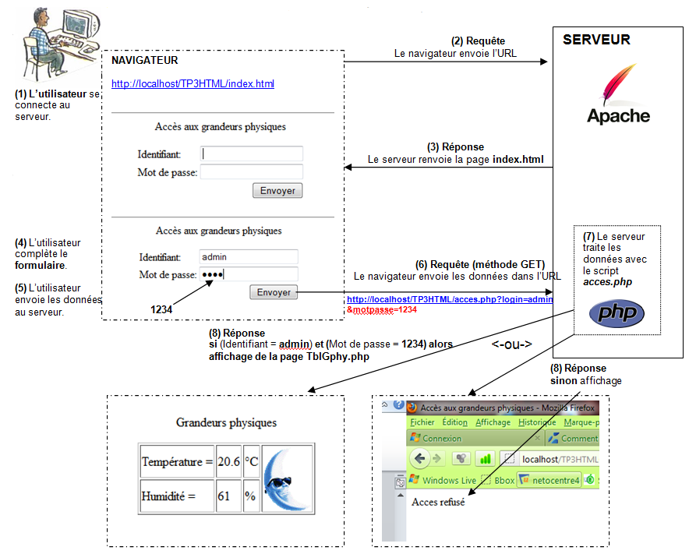
- Description du mode « Transmission des grandeurs physiques »
Cette transmission sera réalisée par le module Panda II dans le projet.
Dans ce TP, "vous allez prendre la place" du module Panda II en entrant manuellement les valeurs des grandeurs physiques dans le champ URL (Uniform Resource Locator) d’un navigateur.
Exemple d’URL : http://localhost/TP3HTML/ TblGphy2.php?Temp=21.0&Hum=62&Lum=0

En résumé : Il est possible de « passer » des informations à un script à l’aide d’un formulaire. L’information transmise est renseignée par l’utilisateur du navigateur client puis transmise selon la méthode choisie (GET ou POST) au serveur qui, à l’aide d’un script PHP peut exploiter cette information (sauvegarde, traitement …) .
Il est aussi possible d’assurer une transmission de l’information sans avoir recours à l’utilisateur du client. Une solution consiste à créer un URL comme le ferait la méthode GET.

Préparation et test du serveur Apache


Présentation
Le serveur Apache utilisé dans ce TP fait partie de la plateforme de développement Web sous Windows WAMPSERVER accessible à :
http://www.wampserver.com/
WAMP : Windows Apache MySQL PHP
Cet ensemble de logiciels est installé sur le disque dur de votre PC. Il est accessible sous c:/wamp. Les fichiers du site à développer devront OBLIGATOIREMENT se situer dans le répertoire www accessible par c:/wamp/www.
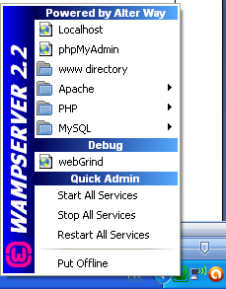

Préparation
- Démarrez le serveur en cliquant sur l’icône  ou à partir de la liste des programmes :
Démarrer → Tous les programmes → Wampserver.
Après le démarrage du server, un clic sur l’icône dans la zone de notification doit vous donner la figure ci-contre.
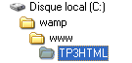

- Copier le répertoire du TP (TP3HTML) dans le répertoire www du serveur Apache.

Test
- Vous avez plusieurs possibilités pour faire apparaitre la page de garde du serveur et accéder au répertoire du projet :
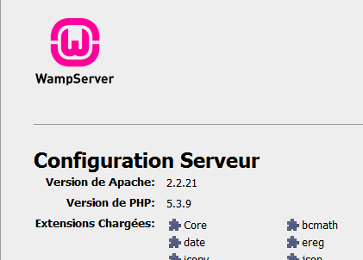
  - Soit en cliquant sur puis en sélectionnant localhost,
  - Soit en ouvrant un navigateur et en entrant l’URL http://localhost
  - Soit en ouvrant un navigateur et en entrant l’URL http://127.0.0.1
La page ci-contre doit apparaître pour indiquer que le serveur est prêt à fonctionner ! →
Le répertoire TP3HTML doit être présent, sur la page, dans la liste "Vos projet »

Réalisation du mode « Consultation »
Objectif : Programmer un formulaire dans lequel sera saisi un mot de passe et un identifiant.

B31) Programmation du formulaire dans la page « index.html »
Les formulaires permettent de transmettre des informations du client vers le serveur.
Ligne de texte | 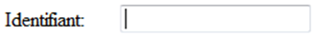
Bouton | 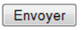

Un formulaire est encadré par les balises <form> </form>.

Des objets tels que les lignes de texte, les boutons d’option, les cases à cocher sont placées à l’intérieure de ces balises afin de recueillir des informations.

Une fois le formulaire complété, un bouton « Envoyer » permet de transmettre les informations au serveur à l’aide d’une méthode d’envoi (GET ou POST)
La page index.html du site à réaliser doit contenir un formulaire permettant d’entrer un identifiant et un mot de passe.
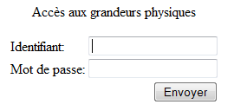

Cette page devra avoir la présentation ci-contre.

Dans un premier temps, on ne se souciera pas de l’alignement des différents objets.
La démarche à suivre est donnée page suivante.
Ouvrez l’éditeur Notepad++ puis à partir de Fichier -> Ouvrir, chargez le fichier « index.html », situé dans le répertoire c:/wamp/www/TP3HTML/.


Complétez-le fichier « index.html » comme ci-dessous :
index.html | acces.php
<html>  <!-- Fichier index.html  Login + code d'accès  -->  <head>  <title> Accès aux grandeurs physiques </title>  </head>  <body >  <p>Accès aux grandeurs physiques</p>  <form action="acces.php" method="GET">  Identifiant:  <input type="text" name="login" size="20"/></br>  Mot de passe:  <input type="password" name="motpasse" size="20"/></br>  <input type="submit" name="EnvValeur" value="Envoyer"/>  </form>  </body>  </html> | <html>  <head>  <title> Accès aux grandeurs physiques </title>  </head>  <body>  <?php  if (($_GET["login"] == "admin") && ($_GET["motpasse"] == "1234"))  {  header('Location: TblPhy.php');  }  else  echo "Acces refusé";  ?>  </body>  </html>  Identifiant  Mot de passe

Testez votre fichier en entrant l’URL : http://localhost/TP3HTML (admin et 1234 afin de voir apparaître le tableau des grandeurs physiques)
Lorsque vous cliquez sur , le navigateur transmet l’URL suivant au serveur.

http://localhost/TP3HTML/ acces.php?login=admin&
motpasse=1234

Attention : Vos fichiers devront toujours être testés sur le serveur Apache installé sur votre PC avec un URL tel que:
http://localhost/TP3HTML/<nomdufichier> …
ou
http://127.0.0.1/TP3HTML/<nomdufichier> …

B32) Analyse des fichiers
- Analysez le fichier « index.html » ci-dessus pour répondre aux questions Q1, Q2, Q3 et Q4 :
Q1) Donnez le nom de la balise permettant de créer un objet de formulaire ? Répondez sur le DR1.

Q2) Donnez le nom de l’attribut permettant de différencier les objets du formulaire ? Répondez sur le DR1.

Q3) Donnez le nom des informations transmises par le formulaire ? Répondez sur le DR1.

Q4) Donnez le nom de l’attribut permettant de désigner le script auquel les informations contenues dans le formulaire sont destinées ? Donnez le nom de ce script. Répondez sur le DR1.

- Analysez les fichiers « index.html » et « acces.php » ci-dessus pour répondre aux questions Q5 et Q6 :
Q5) Quelles balises utilise-t-on pour identifier le code PHP dans le fichier « acces.php » ? Répondez sur le DR1.

 En PHP, un mot précédé de $ est une variable.

Q6) Comment le script de traitement « acces.php » est-il capable de récupérer les données du formulaire ?
Répondez sur le DR1.
Indication: essayez de trouver des mots identiques dans chacun des fichiers.

On rappelle qu’une structure alternative simple s’écrit : si (condition) alors action 1
sinon action 2
finsi

Q7) Ecrivez l’algorithme correspondant au code ci-dessous sur le DR1 :
if (($_GET["login"] == "admin") && ($_GET["motpasse"] == "1234")) // Remarque && ET
{
header('Location: index1.php');
}
else
echo "Acces refusé";
Ouvrez le fichier « acces.php », situé dans le répertoire c:/wamp/www/TP3HTML/ à partir de Notepad++. Personnalisez l’identifiant puis le mot de passe. Testez le fonctionnement.

Q8) Remplacez && par || (accessible par les touches Alt Gr 6) dans le fichier « acces.php » et testez le fonctionnement.
Indications : mettez un identifiant juste et un mot de passe faux puis l’inverse.

Que remarquez-vous ? Quelle opération logique réalise l’opérateur || ? Répondez sur le DR1.

Réalisation du mode « Transmission des grandeurs physiques »
Objectif : Acquérir des informations (température, humidité et luminosité) avec un script PHP et les présenter dans une page Web.

Ouvrez le fichier « TblGphy.php », situé dans le répertoire c:/wamp/www/TP3HTML/ avec Notepad++.

Bon, c’est un peu compliqué !

Dans le projet, les données seront sauvegardées dans un fichier .txt (voir l’annexe 1). Dans ce TP, nous allons faire plus simple et « court-circuiter » le fichier .txt afin de nous concentrer sur la transmission des données dans un URL.

Fermez le fichier « TblGphy.php » et ouvrez le fichier « TblGphy2.php », situé dans le répertoire c:/wamp/www/TP3HTML/ avec l’éditeur Notepad++. Ce fichier doit contenir le texte ci-dessous.

TblGphy2.php
<html>
<head>
<title> Grandeurs physiques </title>
</head>
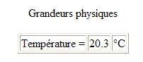
<body>
<div align="center">
<p> Grandeurs physiques </p>
<table border="1">
<tr>
<td> Température = </td>
<td><?php echo $_GET["Temp"]; ?> </td>
<td> °C </td>
</tr>
Résultat attendu !

</table>
</div>
</body>
</html>

Testez le fichier en entrant l’URL : http://localhost/TP3HTML/TblGPhy2.php?Temp=20.3

Q9) Modifiez le fichier « TblGPhy2.php » pour obtenir le résultat ci-contre.
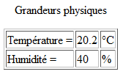
Imprimez le code source du fichier et joignez-le à votre document réponse.

Testez le fichier en entrant l’URL :
Résultat attendu !
http://localhost/TP3HTML/TblGPhy2.php?Temp=20.2&Hum=40

Q10) Modifiez le fichier « TblGPhy2.php » pour obtenir les résultats ci-dessous. Imprimez le code source du fichier et joignez-le à votre document réponse.

Remarque : Si vous ne trouvez pas la solution pour la sélection des images, consultez le fichier TblGPhy.php.
http://localhost/TP3HTML/TblGPhy2.php?Temp=21.3&Hum=60&Lum=1
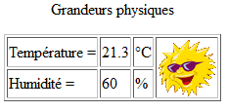

http://localhost/TP3HTML/TblGPhy2.php?Temp=21.3&Hum=60&Lum=0
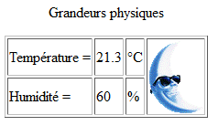

Synthèse
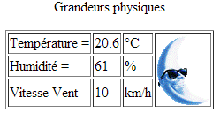

Complétez le questionnaire de synthèse du document réponse 3.

Ouvrez le fichier « TblGphy.php »,
Avec l’éditeur Notepad++, modifiez-le pour qu’il corresponde à la copie d’écran ci-contre puis réalisez son design avec une feuille de styles (CSS) que vous nommerez meteo.css

Remarques : Pour tester le design sans avoir à installer un serveur Apache :
- vous désactiverez les balises < ?php ?> en les entourant de balises de commentaires html :

< !-- Voici un commentaire -->

Exemple : < !-- <?php // Fermeture du fichier contenant les données
fclose($FValeur); ?>
-->
- vous renommerez le fichier « TblGphy.php » en « TblGphy.html »
Ce travail noté est à envoyer au plus tard dans une semaine.

 | Remarque : Le répertoire du DS peut être téléchargé sur le site web [lien]

Contraintes à respecter pour le design
- Propriétés de la page à choisir et à modifier
- Famille de caractères
- Couleur de fond
- Couleur du texte
- Propriétés du titre à choisir et à modifier
- Taille au choix (plus grand que le texte)
- Propriétés du tableau
- Centré dans la page
- Bord extérieur apparent : au choix
- Texte : taille au choix
Les mots « Température, Humidité, … » doivent se différentier du reste (couleur différente etc…)
- Lune et soleil à remplacer
Annexe 1


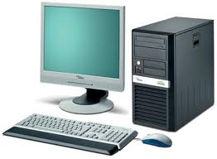

.txt
Script 
Génération de l’URL contenant les données
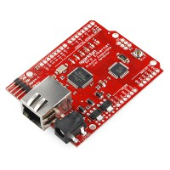
+
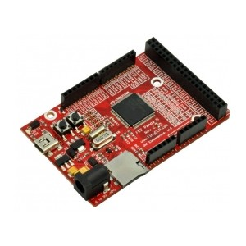
FEZ PANDA II +
Ethernet Shield
(Client Panda)
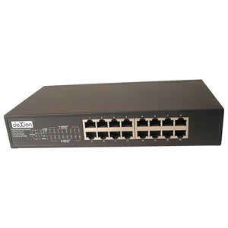
Ethernet

URL Serveur + Données (21.0…)
(2) Sauvegardes des données
- Extraction des données

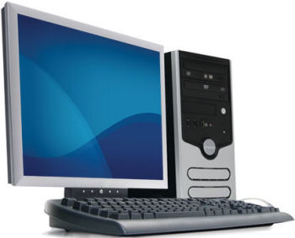
Navigateur
(Client 1)

Données (21.0…)
Serveur
Extraction des données et mise à jour de la page web
Ethernet

Ethernet

Navigateur
(Client 2)

Navigateur
(Client n)

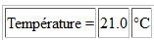
Mise à jour avec les données
21.0

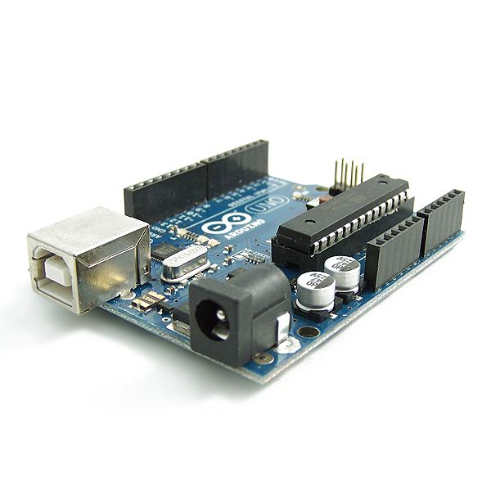
Arduino Uno
Mesure des grandeurs
physiques
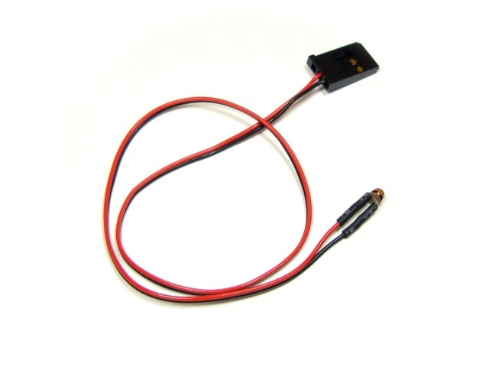
21.0°C
Test du transfert : http://localhost/TP3HTML/LitValeurs.php?Temp=21.0&Hum=62&Lum=1
Test de la consultation : http://localhost/ TP3HTML /index.html
RS232

Consultation de la page HTML

